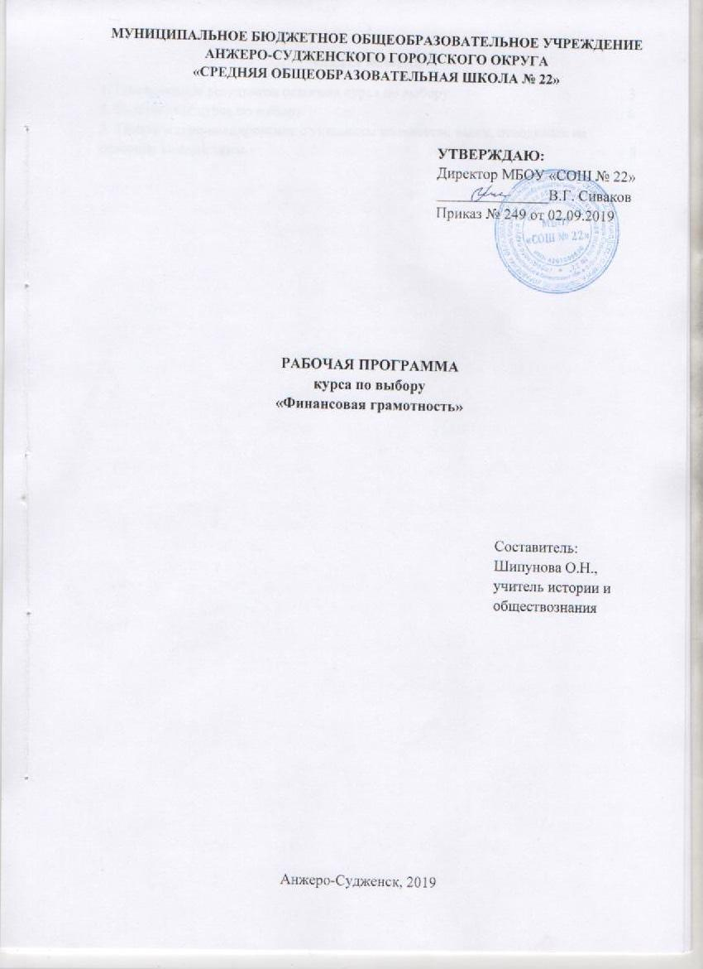

СОДЕРЖАНИЕ
1. Планируемые результаты освоения курса по выбору 3
2. Содержание курса по выбору 6
3. Тематическое планирование с указанием количества часов, отводимых на освоение каждой темы 8

1. ПЛАНИРУЕМЫЕ РЕЗУЛЬТАТЫ ОСВОЕНИЯ КУРСА ПО ВЫБОРУ
Личностные результаты:
1) воспитание российской гражданской идентичности: патриотизма, уважения к Отечеству, прошлое и настоящее многонационального народа России; осознание своей этнической принадлежности, знание истории, языка, культуры своего народа, своего края, основ культурного наследия народов России и человечества; усвоение гуманистических, демократических и традиционных ценностей многонационального российского общества; воспитание чувства ответственности и долга перед Родиной;
2) формирование ответственного отношения к учению, готовности и способности, обучающихся к саморазвитию и самообразованию на основе мотивации к обучению и познанию, осознанному выбору и построению дальнейшей индивидуальной траектории образования на базе ориентировки в мире профессий и профессиональных предпочтений с учетом устойчивых познавательных интересов, а также на основе формирования уважительного отношения к труду, развития опыта участия в социально значимом труде;
3) формирование целостного мировоззрения, соответствующего современному уровню развития науки и общественной практики, учитывающего социальное, культурное, языковое, духовное многообразие современного мира;
4) формирование осознанного, уважительного и доброжелательного отношения к другому человеку, его мнению, мировоззрению, культуре, языку, вере, гражданской позиции, к истории, культуре, религии, традициям, языкам, ценностям народов России и народов мира; готовности и способности вести диалог с другими людьми и достигать в нем взаимопонимания;
5) освоение социальных норм, правил поведения, ролей и форм социальной жизни в группах и сообществах, включая взрослые и социальные сообщества; участие в школьном самоуправлении и общественной жизни в пределах возрастных компетенций с учетом региональных, этнокультурных, социальных и экономических особенностей;
6) развитие морального сознания и компетентности в решении моральных проблем на основе личностного выбора, формирование нравственных чувств и нравственного поведения, осознанного и ответственного отношения к собственным поступкам;
7) формирование коммуникативной компетентности в общении и сотрудничестве со сверстниками, детьми старшего и младшего возраста, взрослыми в процессе образовательной, общественно полезной, учебно-исследовательской, творческой и других видов деятельности;
8) формирование ценности здорового и безопасного образа жизни; усвоение правил индивидуального и коллективного безопасного поведения в чрезвычайных ситуациях, угрожающих жизни и здоровью людей, правил поведения на транспорте и на дорогах;
9) формирование основ экологической культуры, соответствующей современному уровню экологического мышления, развитие опыта экологически ориентированной рефлексивно-оценочной и практической деятельности в жизненных ситуациях;
10) осознание значения семьи в жизни человека и общества, принятие ценности семейной жизни, уважительное и заботливое отношение к членам своей семьи;
11) развитие эстетического сознания через освоение художественного наследия народов России и мира, творческой деятельности эстетического характера.
Метапредметные результаты:
1) умение самостоятельно определять цели обучения, ставить и формулировать новые задачи в учебе и познавательной деятельности, развивать мотивы и интересы своей познавательной деятельности;
2) умение самостоятельно планировать пути достижения целей, в том числе альтернативные, осознанно выбирать наиболее эффективные способы решения учебных и познавательных задач;
3) умение соотносить свои действия с планируемыми результатами, осуществлять контроль своей деятельности в процессе достижения результата, определять способы действий в рамках предложенных условий и требований, корректировать свои действия в соответствии с изменяющейся ситуацией;
4) умение оценивать правильность выполнения учебной задачи, собственные возможности ее решения;
5) владение основами самоконтроля, самооценки, принятия решений и осуществления осознанного выбора в учебной и познавательной деятельности;
6) умение определять понятия, создавать обобщения, устанавливать аналогии, классифицировать, самостоятельно выбирать основания и критерии для классификации, устанавливать причинно-следственные связи, строить логическое рассуждение, умозаключение (индуктивное, дедуктивное, по аналогии) и делать выводы;
7) умение создавать, применять и преобразовывать знаки и символы, модели и схемы для решения учебных и познавательных задач;
8) смысловое чтение;
9) умение организовывать учебное сотрудничество и совместную деятельность с учителем и сверстниками; работать индивидуально и в группе: находить общее решение и разрешать конфликты на основе согласования позиций и учета интересов; формулировать, аргументировать и отстаивать свое мнение.
10) умение осознанно использовать речевые средства в соответствии с задачей коммуникации для выражения своих чувств, мыслей и потребностей для планирования и регуляции своей деятельности; владение устной и письменной речью, монологической контекстной речью;
11) формирование и развитие компетентности в области использования информационно-коммуникационных технологий (далее – ИКТ).Развитие мотивации к овладению культурой активного пользования словарями и другими поисковыми системами;
12) формирование и развитие экологического мышления, умение применять его в познавательной, коммуникативной, социальной практике и профессиональной ориентации.
Результаты освоения курса по выбору:
1) понимание основных принципов экономической жизни общества: представление о роли денег в семье и обществе, о причинах и последствиях изменения доходов и расходов семьи, о роли государства в экономике семьи;
2) понимание и правильное использование экономических терминов;
3) освоение приёмов работы с экономической информацией, её осмысление; проведение простых финансовых расчётов;
4) приобретение знаний и опыта применения полученных знаний и умений для решения типичных задач в области семейной экономики: знание источников доходов и направлений расходов семьи и умение составлять простой семейный бюджет; знание направлений инвестирования и способов сравнения результатов на простых примерах;
5) развитие способностей учащихся делать необходимые выводы и давать обоснованные оценки экономических ситуаций, определение элементарных проблем в области семейных финансов и нахождение путей их решения;
6) развитие кругозора в области экономической жизни общества и формирование познавательного интереса к изучению общественных дисциплин.

2. СОДЕРЖАНИЕ КУРСА ПО ВЫБОРУ

Основы предпринимательства
Понятия: бизнес и предпринимательство. История возникновения предпринимательства. Индивидуальный предприниматель. Собственный капитал. Источники первоначального капитала. Характеристика видов предпринимательской деятельности.
Организационно – правовые формы предпринимательства.
Современные проблемы и особенности предпринимательской деятельности в Российской Федерации. Роль государства в поддержки малого бизнеса. Риски малого бизнеса.
Социальный статус предпринимателя в России. Социальная ответственность современного бизнеса. Технологии предпринимательства: менеджмент, финансовый план, бизнес-план, производственный план, лизинг. Проектирование бизнес-плана.
Налоги и налогообложения
Налоги: понятие, цели и причины налогообложения. Специальный налоговый режим. Исчисление налогов на прибыль, НДС. Налог на доход на физических лиц. Предпринимательство и налоги. Налоговый кодекс Российской Федерации. Обсуждение документа. Порядок уплаты налога. Налоговая декларация, налоговые вычеты. Способы налогообложения.
Банки и банковские услуги
Что такое банк. Цели и функции центрального банка. Коммерческие банки. Роль банков в рыночной экономике. Пассивные и активные операции банков. Доходы и расходы банков и банковская прибыль. Денежные переводы, счета и вклады. Викторина «Валюты и страны». Воздействие рекламы на отношения с банком.
Банки и их роль в жизни семьи. Польза и риски.
Размещение сбережений в валюте, чтение договоров с банком; расчет банковских процентов и суммы выплат по вкладам; сайты, посвящённые созданию малого (в том числе семейного) бизнеса; расчет издержек, дохода, прибыли; перевод одной валюты в другую; поиск информации об изменениях курсов валют. Банк; коммерческий банк; Центральный банк; источники финансирования; валюта; мировой валютный рынок; курс валюты.
Банковские продукты. Безналичные переводы и платежи. Кредитование. Источники денег для выдачи кредитов.
Кредиты. Виды кредитов. Проблемы, возникающие при задержке платежей по кредиту. Инвестиции. Микрофинансовые организации. Регулирование и надзор за микрофинансовыми организациями.

Страхование
Что такое страхование, как оно работает. Страховой риск, страховое событие и страховой случай. Обязательное и добровольное страхование. Страхование жизни и семейного имущества для управления рисками.
Пенсии
Пенсия, государственная пенсионная система, пенсионный фонд и его функции в Российской Федерации. Пенсионное обеспечение и финансовое благополучие в старости. Договор страхования и страховая ответственность. Чтение договоров страхования; расчет ежемесячных платежей по страхованию. Страховые агенты и страховые брокеры. Трудовая и социальная пенсии. Инструменты для увеличения размера пенсионных накоплений.
Финансовые пирамиды
Основные признаки и виды финансовых пирамид. Какие бывают финансовые риски.
Правила личной финансовой безопасности.
Виды финансового мошенничества: мошенничество с банковскими картами; махинации с кредитами; мошенничество с инвестиционными инструментами. Правила личной финансовой безопасности. Формирование навыков поведения на финансовом рынке.

3. ТЕМАТИЧЕСКОЕ ПЛАНИРОВАНИЕ С УКАЗАНИЕМ КОЛИЧЕСТВА ЧАСОВ, ОТВОДИМЫХ НА ОСВОЕНИЕ КАЖДОЙ ТЕМЫ

Наименование разделов и тем | Количество часов
Основы предпринимательства | 6
Понятия «бизнес» и «предпринимательство». | 1
Индивидуальный предприниматель или бизнесмен. | 1
Роль государства в поддержке малого бизнеса. | 1
Организационно-правовые формы предпринимательства. | 1
Характеристика видов предпринимательской деятельности. | 1
Способы заработка для школьников в летние каникулы. | 1
Налоги и налогообложение | 5
Налоги: понятие, цели и принципы налогообложения.. | 1
Специальный налоговый режим | 1
Исчисление налогов на прибыль, НДС | 2
Налог на доход физических лиц. | 1
Банки и банковские услуги | 7
Что такое банк? | 1
Цели и функции центрального банка. | 1
Коммерческие банки. Денежные переводы. | 1
Роль банков в рыночной экономике. | 1
Пассивные и активные операции банков. | 1
Доходы и расходы банка и банковская прибыль. | 1
Виды кредитов. Автокредиты и ипотека. Кредитная история. | 1
Страхование | 5
Что такое страхование, как оно работает. | 1
Что такое страховой риск, страховое событие и страховой случай. | 2
Откуда берётся цена страховки. Обязательное и добровольное страхование. | 1
Договор страхования, страховая ответственность. Страховые агенты и страховые брокеры. | 1
Пенсии | 4
Пенсия, государственная пенсионная система в Российской Федерации. | 1
Пенсионный фонд Российской Федерации и его функции. | 1
Трудовая и социальная пенсии. | 1
Пенсии родителей. Инструменты для увеличения размера пенсионных накоплений. | 1
Финансовые пирамиды | 8
Основные признаки и виды финансовых пирамид. | 2
Правила личной финансовой безопасности. | 1
Финансовые риски. | 1
Виды финансового мошенничества. | 2
Мошенничество по телефону, при операциях с наличными. | 1
Правила личной финансовой безопасности. | 1
ИТОГО | 35

